REMONT COKOŁU ELEWACJI W BUDYNKACH GTBS Sp. z o.o. PRZY UL. WILANOWSKIEJ 5 I 7

WILANOWSKA 5 - remont cokołu elewacji wokół całego budynku, w tym murków przy wejściach do klatek oraz pod balkonami (z pominięciem wiatrołapów) – 4 klatki

Szczegółowy zakres robót obejmuje:
a) Oczyszczenie elewacji,
b) Uzupełnienie ubytków i spękań, w szczególności ubytków w ścianach cokołu budynku, ściankach między garażami, murkach/podporach mocowania konstrukcji balkonów, murkach wzdłuż wejść do klatek oraz opierzeniach tych murków
c) Zmycie preparatem glonobójczym,
d) Pomalowanie cokołu elewacji wraz z murkami pod balkonami zgodnie z istniejącą kolorystyką farbą z dodatkiem środka glonbójczego.
e) pomalowanie murków wzdłuż wejść do klatek oraz opierzeń tych murków

długość elewacji |  | 143,84
wysokość cokołu |  | 2,00 |  | 287,68 m²
WILANOWSKA 7 - remont cokołu elewacji wokół całego budynku, w tym murków przy wejściach do klatek
oraz pod balkonami(z pominięciem wiatrołapów) – 3 klatki

Szczegółowy zakres robót obejmuje:
a) Oczyszczenie elewacji,
b) Uzupełnienie ubytków i spękań, w szczególności ubytków w ścianach cokołu budynku, ściankach między garażami, murkach/podporach mocowania konstrukcji balkonów, murkach wzdłuż wejść do klatek oraz opierzeniach tych murków
c) Zmycie preparatem glonobójczym,
d) Pomalowanie cokołu elewacji wraz z murkami pod balkonami zgodnie z istniejącą kolorystyką farbą z dodatkiem środka glonbójczego.
e) pomalowanie murków wzdłuż wejść do klatek oraz opierzeń tych murków

długość budynku | 113,28
wysokość cokołu | 2,00 |  | 226,56 m²

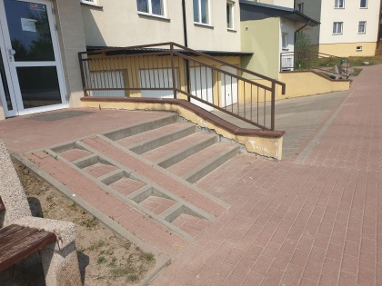 | 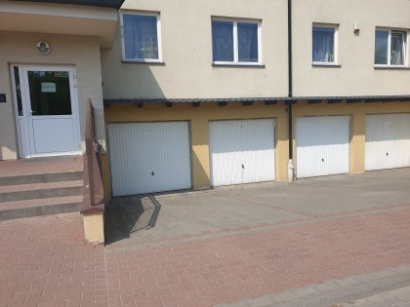
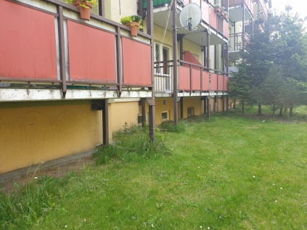 | 